Examen del programa de prevención de lesiones y enfermedades

Nombres y apellidos: _________________________________________________________

1. Las responsabilidades del gerente de seguridad incluyen:
a. Desarrollar e implementar reglas para las prácticas de seguridad, para cada función dentro de la empresa.
b. Desarrollar e implementar un sistema para motivar a los empleados a reportar condiciones inseguras.
c. Garantizar la seguridad y la salud de todos los empleados.
d. Investigar todos los accidentes de los empleados, los riesgos de seguridad, y los accidentes que pudieron llegar a producirse.
E. Todas las respuestas anteriores.

2. El empleador es responsable de proveer a los empleados con:
- Adiestramiento y formación sobre seguridad.
- Equipo para la protección.
- Zapatos para el trabajo.
- Transporte al área de trabajo.
- a y b.
- b y c.
3. Todos los empleados son responsables de la seguridad y están obligados a:
a. Regresar a tiempo después del almuerzo y los descansos.
b. Remover las barreras de protección de una maquinaria debido a la producción lenta.
c. Reportar cualquier condición insegura en el trabajo al supervisor o al gerente de seguridad de la empresa.
d. Reparar o reemplazar algún equipo que no esté funcionando.

4. Si una alarma de incendio o una alerta suena o es reportada por un empleado, sin importar el motivo de la alarma o la gravedad del incendio, la siguiente acción debe ponerse en marcha inmediatamente.
a. Agarrar inmediatamente un extintor y buscar la fuente de fuego o de humo.
b. Revisar todas las áreas de sus respectivos departamentos como los baños y las zonas comunes para verificar que los empleados y las personas fueron evacuadas.
c. Contactar a las agencias de emergencia locales, (bomberos, policía, equipo de materiales peligrosos, etc.)
d. Evacuar inmediatamente el edificio.
5. Si usted es entrenado en el uso de un extintor, usted puede intentar extinguir un pequeño fuego.
- Verdadero .
- Falso.
6. Los empleados tienen el deber de reportar todas lesiones o enfermedades al supervisor, a menos que sea una pequeña laceración que sólo requiere una curita.
a. Verdadero.
b. Falso.

7. Usted tiene derecho de ser informado sobre los peligros asociados con las sustancias químicas a los cuales va a ser expuesto o con las cuales usted va estar trabajando y los pasos de protección que se deben tomar para que se proteja.
- Verdadero.
- Falso.

8. Es su responsabilidad, ayudar a sus colegas de trabajo a reconocer las condiciones o acciones que son inseguras o que pongan en peligro la seguridad.
- Verdadero.
- Falso.
9. Todos los riesgos potenciales de seguridad y de salud identificados en el trabajo, deben ser reportados a:
- Colegas.
- OSHA.
- La cámara de trabajo.
- Supervisor, gerente de la seguridad, o miembro de la administración.
10. MSDS significa:
- Micro Soft Data Safety
- Manufacturer Safety Disclosure Sheet
- Material Safety Data Sheet
- Material Safe Date Sheet
11. El estándar de OSHA sobre la Comunicación de Riesgos, 29 CFR 1910. 1200 requiere:
- Que todos los contenedores de químicos sean legiblemente etiquetados con sus contenidos.
- Incluir la advertencia apropiada.
- Poner el nombre y dirección del fabricante.
- Todas las respuestas.
- a y c.
12. GHS es un sistema que fue creado por las Naciones Unidas para estandarizar, la clasificación y la notificación de químicos alrededor del mundo.
- Verdadero
- Falso
13. Se requiere que el empleador tenga un inventario de todos los químicos que son usados por los empleados. La información adicional sobre estos productos químicos puede ser obtenida en los documentos de datos MSDS o SDS localizados en los folletos de información contenidos en el lugar de trabajo.
- Verdadero.
- Falso.
14. La protección apropiada para los ojos (espejuelos de protección con barreras en los lados, etc.) debe de ser usada todo tiempo que exista o esté presente el riesgo para los ojos.
- Verdadero.
- Falso.
15. Cuando usted esté levantado cajas o materiales pesados, mantenga la espalda recta, manténgase cerca a la carga, y use los músculos de sus piernas para levantar el objeto. Nunca gire el tronco, cuando esté cargando algo pesado.
- Verdadero.
- Falso.
16. Un _________ ____________ es una persona la cual bloquea o etiqueta equipos o maquinaria para realizarles servicio o mantenimiento. Un __________ __________ se vuelve un empleado autorizado cuando sus deberes requieren que realice el servicio de tal maquinaria o equipos.
- Empleado Autorizado, Empleado Afectado
- Empleado de Servicio, Gerente de Operaciones
- Representante de Servicio, Ingeniero Industrial
- Ninguna de las respuestas
17. Un empleado afectado está autorizado para realizar servicio o mantenimiento a maquinaria o equipo sin tener la autorización o adiestramiento del empleador.
- Verdadero.
- Falso.
18. Que temperatura requiere que el empleador implemente el procedimiento contra las altas temperaturas.
- Empleado Autorizado, Empleado Afectado
- Empleado de Servicio, Gerente de Operaciones
- Representante de Servicio, Ingeniero Industrial
- Ninguna de las respuestas
19. Si usted nota que un colega está demostrando síntomas de un golpe de calor, usted debería?
- Dejar que sigan trabajando
- Echarles un balde de agua fría
- Inmediatamente informe a un supervisor
- Ninguna de las respuestas
20. Un documento de datos de seguridad (Safety Data Sheet (SDS)) es un documento que contiene información sobre los riesgos potenciales (salud, incendio, reactividad y riesgos ambientales) asociados con el uso de un químico y cómo usar ese producto de forma segura. El formato de MSDS ha sido reemplazado por el nuevo formato de las SDS. Marque abajo toda información que estará presente en el nuevo formato de las SDS.

 Peligros  Advertencia  Nombre del químico  Nombre del producto  Fabricante

- 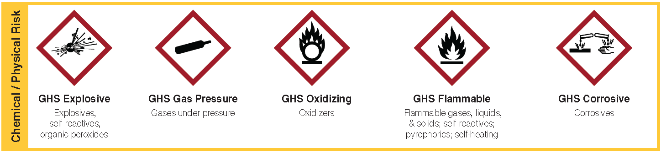
- 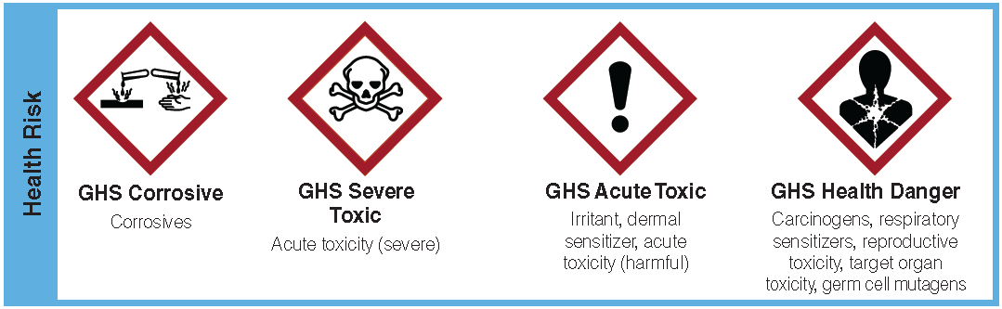

Nombre: __________________________________________

Firma: _______________________________________ Fecha: ___________________

Nombre del Instructor: ____________________________________ Fecha: ___________________

